Тема урока «Химические реакции». 8 класс.
Учебник О.С. Габриелян Химия 8 класс
Задачи:
-закрепить отличия химических явлений от физических, познакомить с признаками и условиями течения химических реакций,
- дать первоначальные понятия классификации химических реакций по признаку выделения и поглощения теплоты,
- доказать и сформулировать закон сохранения массы веществ.
- знакомство с профессиями лаборант,
- воспитание бережного отношения к оборудованию.
Оборудование: Компьютер с выходом в интернет, мультимедийный проектор, медный купорос и щелочь, кислоты, железо, алюминий, цинк, сода, уксусная кислота, пробирки, штативы.

Ход урока.

- Организация и мотивация внимания.
- Мы сегодня с вами находимся в химической лаборатории. Для плодотворной работы посмотрим видеоролик.

Просмотр видеоролика " Поставили Цель! Добейтесь её! И точка!
http://www.mirpozitiva.ru/pozitiv/flash/pozitiv58.html
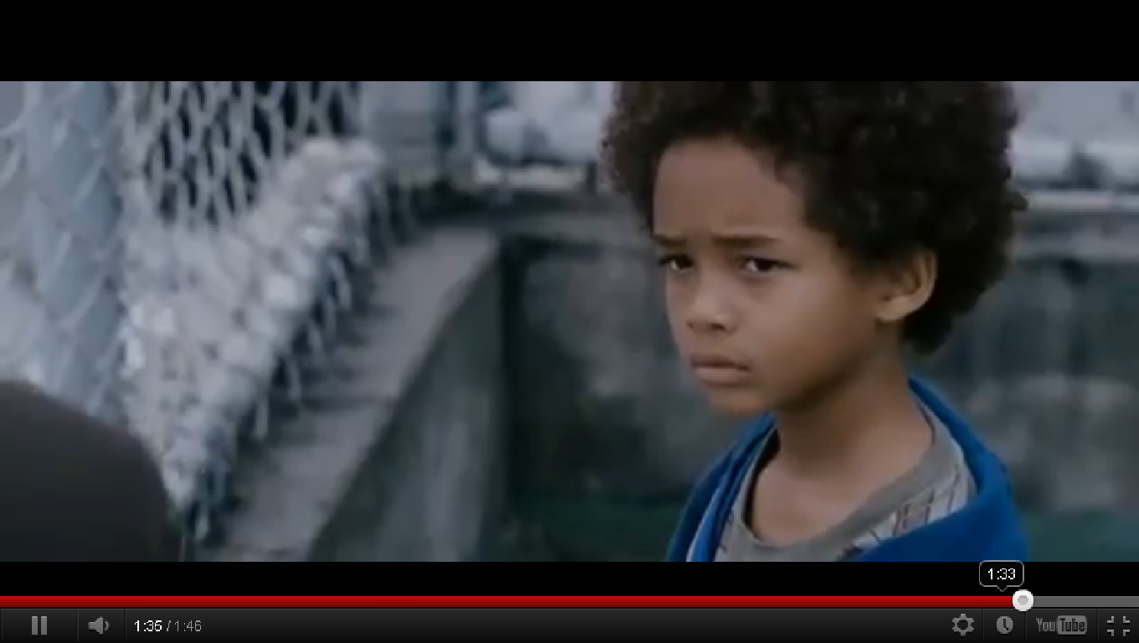

- Тема урока «Химические реакции». Мы начнем с цели сегодняшнего урока. Попробуем поставить ее для себя сами.
Обучающиеся формулируют цель и задачи урока. Записывают свою цель в тетрадь.
- Беседа.
- Какие физические явления вам известны? Приведите примеры.
- Каковы признаки физических явлений?
- Назовите главный итоговый признак химического явления или химической реакции. (Превращение веществ, т.е. образование новых из исходных).
- Какие внешние признаки химических реакций вам известны? (появление осадка или газа, изменение цвета, выделение или поглощение теплоты, появление запаха).
3. Практическая часть.
Предлагается заполнить таблицу:
Опыт | Исходные вещества |  | Полученное вещество | Признак химической реакции
1
2
3
4
5

Все ученики-лаборанты разделены на группы по 4-5 человек.
-Проведем опыты, лаборанты, и сделаем выводы.
Опыт 1. Смешать медный купорос и щелочь. (Выпадает осадок Cu(OH)2).
Опыт 2. Добавить к полученному осадку кислоту. (Осадок раствориться.)
Опыт 3. Смешать кислоту и металл. (Выделение газа).
Гашение соды. ЦОР. http://files.school-collection.edu.ru/dlrstore/bb145220-aae7-11db-abbd-0800200c9a66/ch08_02_05.wmv
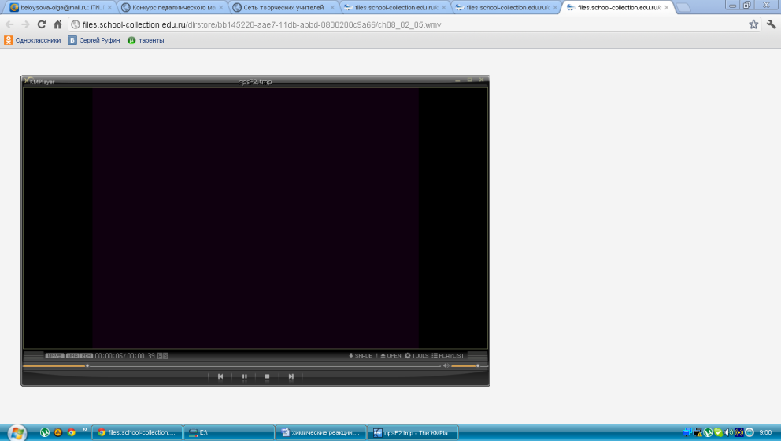

Опыт 4. Горение магния. ЦОР.

http://files.school-collection.edu.ru/dlrstore/bb14521f-aae7-11db-abbd-0800200c9a66/ch08_02_04.wmv

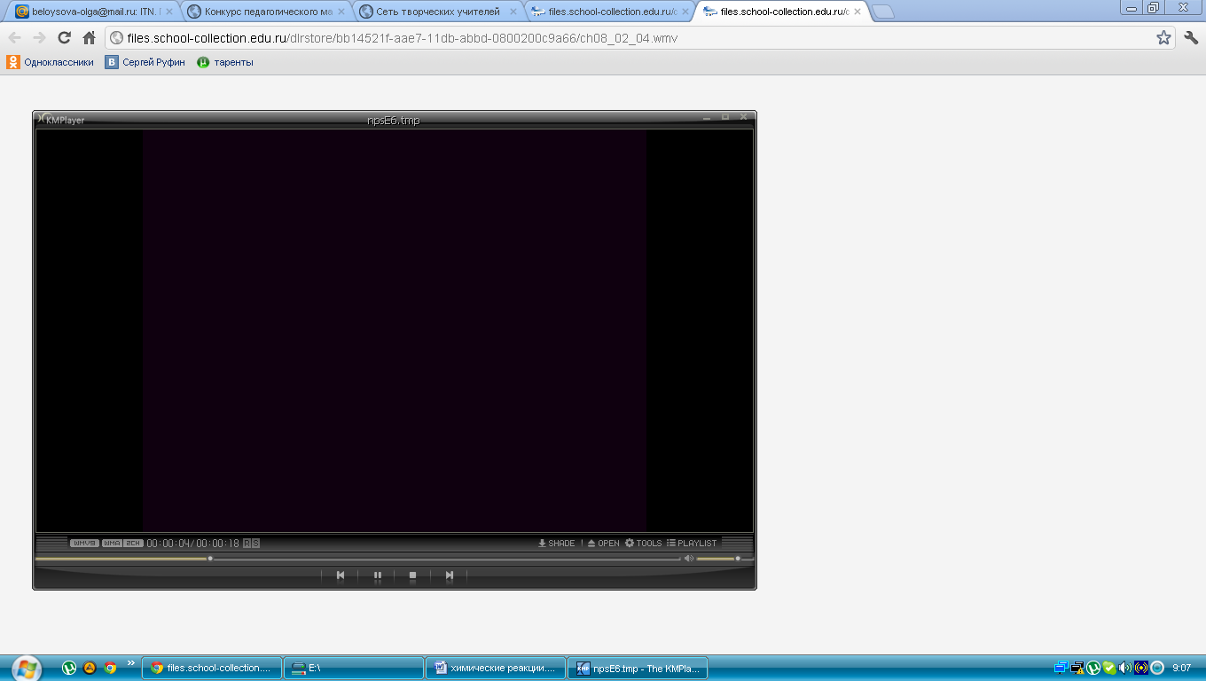

Опыт 5. Горение дихромата аммония
http://video.mail.ru/list/hurricane_777/124/237.html
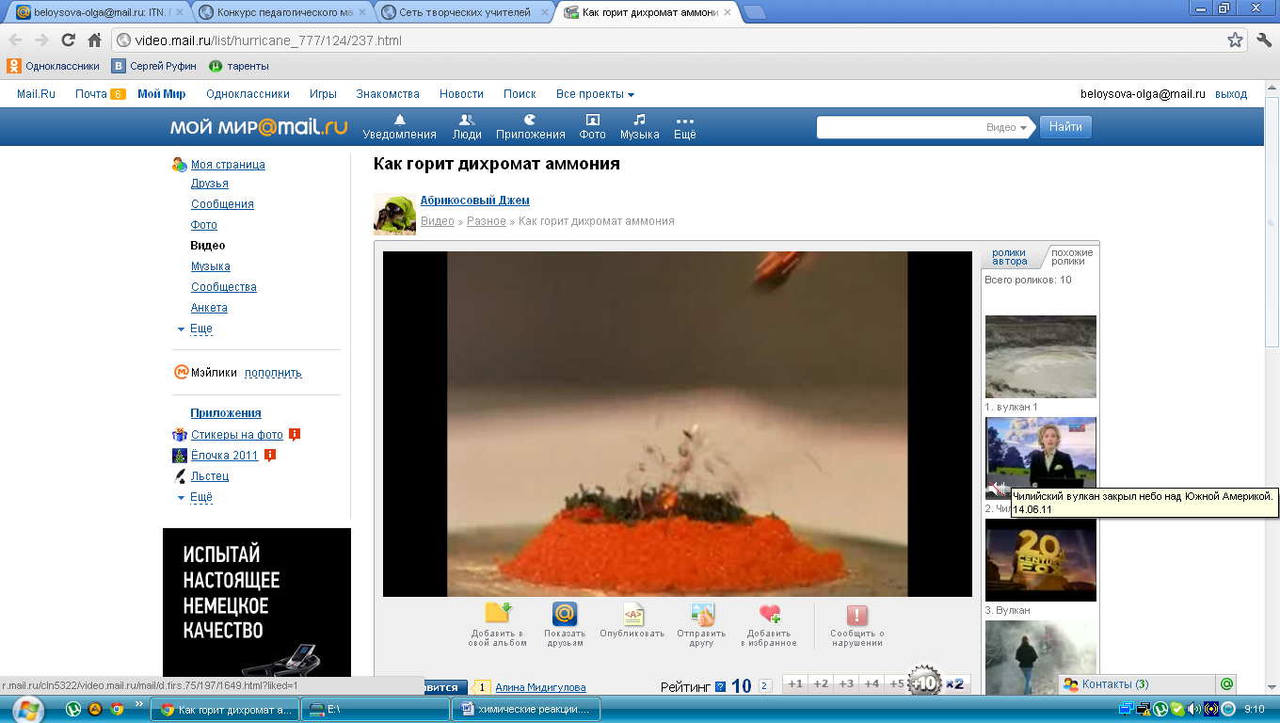

-Какие общие признаки можно выделить у реакций горения? (выделение света и теплоты).
Запись определения реакции горения.
Реакции с выделением теплоты называются экзотермическими.
Запись определений экзотермической и эндотермической реакций.
К эндотермическим относятся реакции фотосинтеза, растворения солей в воде, восстановления металлов из оксидов.

4.Творческая страничка.
- В химической лаборатории должно быть место и творчеству. Каждая команда сочиняет за 5 минут сказку или стихотворение о любом проделанном на уроке опыте. Поощряются рисунки, чтение по ролям, шаржи и т.д.
Зачитываются творческие работы.
5.Закрепление.
-Какие условия должны выполняться, чтобы произошла реакция?
Запись условий в тетрадь.
-Приведите примеры химических явлений (реакций).
-Каждый из вас сегодня в начале урока поставил перед собой цель. Достигли ли вы ее?
-Оцените свою работу на уроке. Выберите знак на ученическом столе, который соответствует вашей деятельности на уроке.

Легко

Не все получилось

Трудно

5. Домашнее задание.
Параграф 26, задание 5,6.

Список литературы:
- О.С. Габриелян Химия 8 класс.
- http://video.mail.ru/list/hurricane_777/124/237.html
- http://files.school-collection.edu.ru/dlrstore/bb145220-aae7-11db-abbd-0800200c9a66/ch08_02_05.wmv
- http://files.school-collection.edu.ru/dlrstore/bb145220-aae7-11db-abbd-0800200c9a66/ch08_02_05.wmv
- http://www.mirpozitiva.ru/pozitiv/flash/pozitiv58.html

